Instalação do projeto “Action Prol – System”

Essa documentação é para facilitar nossa vida ;) <3   
  
1 – Esse projeto foi criado com suas dependências instaladas em uma venv, antes de começar, precisamos ativá-la

O projeto está sendo desenvolvido no **Linux**, para ativar o “venv” neste sistema:

**Utilize o comando no terminal: source venv/bin/activate**

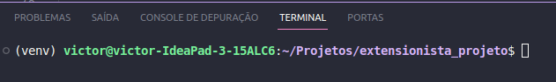2 – Caso apareça (venv) significa que está ativado

3 – Em seguida **instale** todas as **libs** utilizadas no projeto com o comando **pip3 install :**

pip3 install customtkinter

pip3 install bcrypt

pip3 install sqlite (Geralmente não precisa instalar apenas importar)

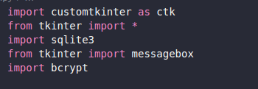

EXECUTANDO A APLICAÇÃO

Abra o arquivo **app.py** e execute ele como arquivo Python

